中国电子报评出 2018年电子信息产业十件大事
来源：中国电子报、电子信息产业网
01 中央政治局集体学习人工智能，人工智能创新应用活跃

2018年10月31日，中共中央政治局就人工智能发展现状和趋势举行第九次集体学习。中共中央总书记习近平在主持学习时强调，要深刻认识加快发展新一代人工智能的重大意义，加强领导，做好规划，明确任务，夯实基础，促进其同经济社会发展深度融合，推动我国新一代人工智能健康发展。2018年，我国多地出台人工智能支持政策，产业巨头深入布局，创业公司快速兴起，我国人工智能领域相关企业达2000家;2018年，我国人工智能技术创新活跃，应用逐步走向成熟，从智能音箱扩展到人形机器人。
02 习近平向2018世界VR产业大会致贺信，VR产业发展提速
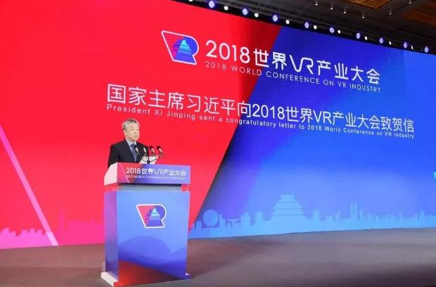
2018年10月19日，国家主席习近平向2018世界VR产业大会发来贺信，从战略和全局的高度，深刻阐明了新一轮科技革命和产业变革特别是虚拟现实技术的发展趋势，彰显了中国推动新技术新产品新业态新模式广泛应用、致力于实现高质量发展的坚定信心，为虚拟现实产业发展指明了前进方向。为推动虚拟现实产业健康有序发展，2018年12月，工业和信息化部发布了《关于加快推进虚拟现实产业发展的指导意见》，提出突破关键核心技术、丰富产品有效供给、推进重点行业应用等六大重点任务。华为、联想、HTC、小米、苹果、谷歌、微软、Oculus、Magic Leap等企业纷纷推出新产品或者新技术平台，新应用层出不穷，虚拟现实产业进入快速发展阶段。
03 工业互联网布局架构初步形成，平台建设发展迅猛

2018年12月1日，工业互联网标识解析国家顶级节点(重庆)在重庆两江新区顺利启动，重庆成为北京、上海、广州、武汉之后第5个拥有国家顶级节点城市，这也标志着我国工业互联网“东西南北中”的布局架构已初步形成。2018年以来，工业互联网已成为我国推动传统工业转型升级的重要着力点。除了标识解析国家顶级节点建设，我国工业互联网在平台建设领域也发展迅猛。目前我国已培育形成50余家具有一定影响力的工业互联网平台，部分平台工业设备连接数量超过10万套，涌现一批创新工业APP并实现商业化应用。
04 5G中低频段试验频率使用许可发放， 5G网络建设和普及加快
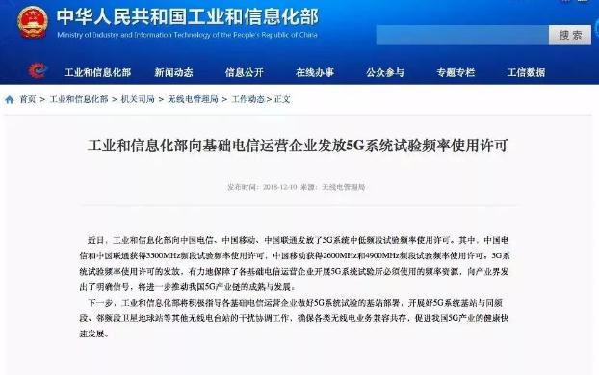
2018年12月3日，三大电信运营商获得全国范围5G中低频段试验频率使用许可。全国范围5G系统试验频率使用许可的发放，有力保障了各基础电信运营企业在全国范围开展5G系统组网试验所必须使用的频率资源，同时为产业界释放了明确信号，将加快我国5G网络建设和普及，进一步推动我国5G产业链的成熟与发展，为我国制造强国和网络强国建设提供有力支撑。此前在2018年6月13日，首个真正完整意义的5G标准已经正式发布。
05 三大电信运营商取消流量漫游费，提速降费成效显著
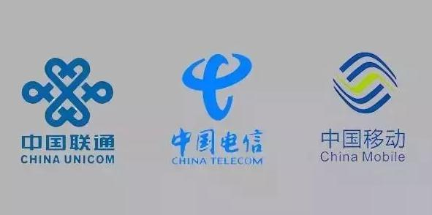
继全面取消国内长途和漫游费后，2018年6月22日，中国移动、中国联通以及中国电信接连宣布，7月1日起取消流量漫游费。2018年，电信运营商提速降费力度再次加大。家庭宽带、企业宽带和专线使用费大幅下降，手机流量资费大幅下降。经测算，提速降费开展3年以来，通信业累计降费让利超过1300亿元。 据国际电信联盟数据，到2018年第三季度，我国每GB移动流量资费占人均国民总收入比例的1.1%，显著低于全球6.8%的平均水平
06 中央广播电视总台4K频道开播，超高清视频产业爆发在即
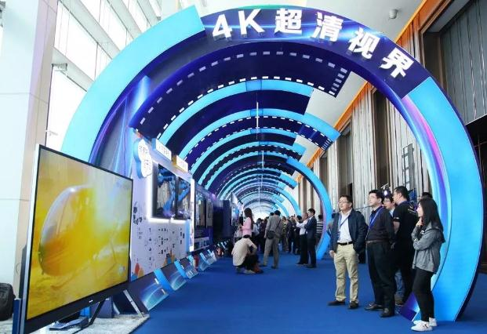
2018年10月1日，中央广播电视总台的央视4K超高清频道正式开播，每天播出18小时，为观众提供纪录片、体育赛事、综艺、电视剧、动画片等丰富的4K节目内容。北京歌华、广东、上海东方、浙江、四川、贵州、重庆等地的有线电视网将同步开通中央广播电视总台的4K超高清频道。央视4K频道开播，标志着4K产业链和技术日趋成熟，向高速发展阶段推进。工信部已经出台具体政策措施，促进超高清视频产业整体升级，预计超高清视频产业链将孕育出超万亿元规模的新兴市场。
07 中国首次提出3D闪存技术创新架构，核心技术研发取得新进展

2018年8月8日，紫光集团旗下的长江存储在美国闪存峰会上宣布全新的3D NAND架构: Xtacking。该技术将为3D NAND闪存带来更高的I/O性能，更大的存储密度，以及更短的产品上市周期。这是中国企业首次在集成电路领域提出重要的新架构和技术路径。2018年，中国企业集成电路先进设计能力导入7纳米，主流设计水平达到16/14纳米; 16/14纳米工艺研发取得重要进展，100G硅基相干光收发芯片正式投产，25Gb/s电吸收调制激光器芯片(EML)进入批量验证阶段，AMOLED显示屏进入量产。
08 智能网联汽车路测规范出台，智能网联汽车梦想照进现实
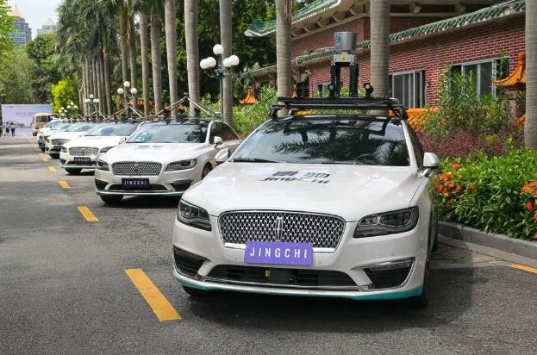
2018年3月，工信部发布《2018年智能网联汽车标准化工作要点》，4月，工信部、公安部、交通运输部印发《智能网联汽车道路测试管理规范(试行)》;8月，《智能网联汽车自动驾驶功能测试规程(试行)》出台，10月，智能网联汽车通信频段确定;12月，工信部印发《车联网(智能网联汽车)产业发展行动计划》。2018年，百度L4自动驾驶商用巴士阿波罗第100辆产品量产下线，各车企、造车新势力的自动驾驶汽车纷纷上路测试，标志人工智能在自动驾驶领域产品化元年到来，智能网联汽车从梦想照进现实。
09 苹果高通专利讼诉再升级，产业主导权争夺战加剧
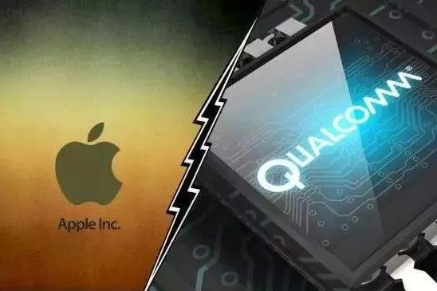
苹果与高通之间的专利争端进一步升级，高通在全球密集发起诉讼。2018年12月10日，高通宣布，福州中级人民法院授予了高通针对苹果公司四家中国子公司提出的两个诉中临时禁令，要求苹果立即停止针对高通两项专利的侵权，禁售多款iPhone机型。高通在美、德等国家法院也发起针对苹果的诉讼。近年来，专利诉讼日益成为科技巨头之间争夺行业主导权的重要手段，除苹果、高通之争外，甲骨文对谷歌侵犯其Java 专利和版权的诉讼;苹果与三星互诉对方侵权手机专利等也是重要案例。
10 IBM收购红帽，云计算进入寡头竞争的时代
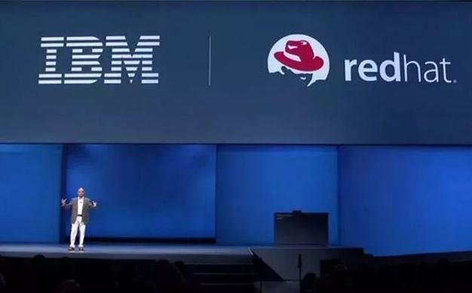
美国时间2018年10月28日，IBM公司宣布340亿美元收购红帽公司，并购完成后，红帽将并入IBM混合云部门。11月，亚马逊AWS宣布推出Outposts硬件，释放进军私有云信号，IT产业进入多云、混合云时代。亚马逊AWS在2018年前三季度收入182.25亿美元，微软在2018财年云服务业务收入322亿美元，占总收入35.35%，阿里云在2019财年上半年营收突破100亿元。云计算市场以不低于20%的复合增长率增长，但对于很多企业而言，机会窗口期正在关闭，云计算进入寡头竞争时代。

